ÔN TẬP GIỮA HỌC KỲ II
TIN HỌC 9
Câu 1: Ví dụ nào sau đây là phần mềm mô phỏng để dạy và học? (chọn 3)
□ Interactive Simulations
□ GeoGebra
□ Media Player
□ Adobe Photoshop
□ Labster
Câu 2: Phần mềm mô phỏng là Công cụ tái hiện các hiện tượng, sự kiện hoặc hệ thống thực tế. Đúng hay sai?
□ Đúng
□ Sai
Câu 3: Scratch được dùng để Lập trình tạo trò chơi hoặc các hiện tượng mô phỏng. Đúng hay sai?
□ Đúng
□ Sai
Câu 4: Trong đại dịch COVID-19, phần mềm PhET Simulations được dùng để mô phỏng sự lây lan. Đúng hay sai?
□ Sai
□ Đúng
Câu 5: Phần mềm Labster Có tính tương tác cao và mô phỏng như trò chơi điện tử. Đúng hay Sai?
□ Đúng
□ Sai
Câu 6: Nguyên tắc chung của việc sử dụng bài trình chiếu trong trao đổi thông tin là gì? (Chọn 3)
□ Đảm bảo tính nhất quán
□ Tính tương tác và phản hồi
□ Chỉ được duy nhất một người trình bày
□ Trong bài trình chiếu chỉ được sử dụng một dạng thông tin
□ Kết hợp nhiều phương tiện
Câu 7: Để xóa video khỏi slide, bạn cần làm gì? (Chọn 2)
□ Chọn video và nhấn "Cut"
□ Nhấn phím Delete
□ Chọn video và nhấn "Remove"
□ Nhấn phím backspac
Câu 8: Sử dụng biểu đồ cột sẽ giúp người quan so sánh giữa các danh mục. Đúng hay Sai?
□ Đúng
□ Sai
Câu 9: Khi cần trình bày số liệu về sự tăng trưởng doanh thu, bạn nên sử dụng biểu đồ đường. Đúng hay Sai?
□ Đúng
□ Sai
Câu 10: Nguyên tắc khi sử dụng hình ảnh trong trình bày thông tin trong trao đổi và hợp tác là “Không cần ghi nguồn của hình ảnh”. Đúng hay Sai?
□ Sai
□ Đúng
Câu 11: Khi sử dụng biểu đồ để trình bày thông tin trong trao đổi và hợp tác, chúng ta cần “Kèm theo phần giải thích ngắn gọn về nội dung biểu đồ” Đúng hay Sai?
□ Đúng
□ Sai
Câu 12: Sử dụng biểu đồ trong trao đổi thông tin, sẽ giúp người quan sát hiểu được? (Chọn 3)
□ So sánh giữa các danh mục
□ Sự thay đổi theo thời gian
□ Bài trình chiếu đa dạng
□ Làm cho bài trình chiếu thêm nhàm chán
□ Tỷ lệ phần trăm
Câu 13: Âm thanh trong bài trình chiếu được sử dụng để “Tăng cường thông điệp”. Đúng hay Sai?
□ Đúng
□ Sai
Câu 14: Để làm nổi bật một ý tưởng chính trong bài trình chiếu, bạn nên Để ý tưởng chìm trong thông tin. Đúng hay Sai?
□ Sai
□ Đúng
Câu 15: Khi trình bày một khái niệm phức tạp, bạn nên Kết hợp hình ảnh và biểu đồ. Đúng hay Sai?
□ Đúng
□ Sai
Câu 16: Khi thiết kế slide cho một hội thảo, yếu tố nào không nên dùng? (Chọn 3)
□ Thiết kế lộn xộn
□ Chỉ sử dụng màu sắc tối
□ Sử dụng màu sắc nổi bật
□ Tính nhất quán trong thiết kế
□ Sử dụng nhiều phông chữ
Câu 17: Để chỉnh sửa video đã chèn trong PowerPoint, bạn có thể sử dụng công cụ “Video Tools”. Đúng hay Sai?
□ Đúng
□ Sai
Câu 18: Hình sau là giao diện của phần mềm “PhET Simulations”. Đúng hay Sai?
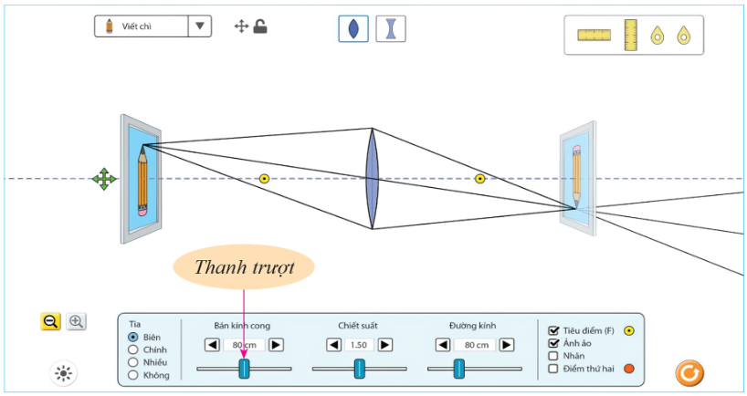
□ Đúng
□ Sai
Câu 19: Hình dưới đây được lấy từ trang web của PhET Interactive Simulations là giao diện của thí nghiệm ảo trong Vật lí về thấu kính. Thanh trượt dùng để “Điều chỉnh tăng hoặc giảm các yếu tố như độ cong của thấu kính, chiết suất và đường kính của thấu kính trong thí nghiệm”. Đúng hay Sai?
□ Đúng
□ Sai
Câu 20: Quan sát hình mô phỏng sóng âm trong trang web PhET. Chức năng của ô số (2) trong hình là “Mô phỏng sự lan truyền của âm thanh dưới dạng sóng”. Đúng hay Sai?
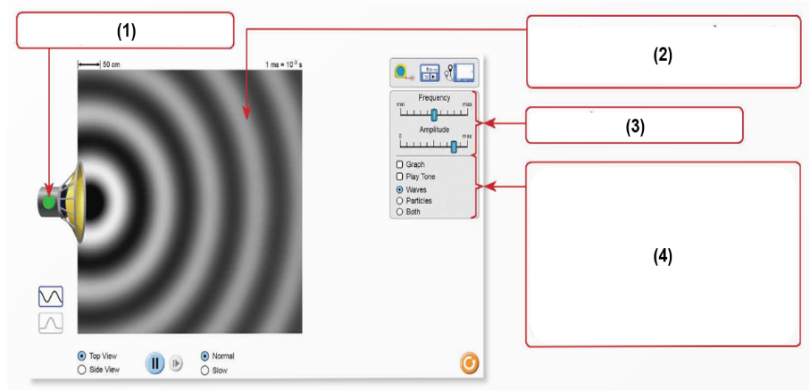
□ Đúng
□ Sai
Câu 21: Quan sát hình mô phỏng sóng âm trong trang web PhET. Chức năng của ô số (3) trong hình là “Chọn dạng mô phỏng”. Đúng hay Sai?
□ Sai
□ Đúng
Câu 22: Video quay lại một thí nghiệm được coi là phần mềm mô phỏng Đúng hay Sai?
□ Sai
□ Đúng
Câu 23: Thí nghiệm ảo có ưu điểm gì so với thí nghiệm thực tế? (Chọn 3)
□ Thực hiện nhanh hơn
□ Tiết kiệm chi phí
□ Chân thực và khách quan
□ Tương tác và trải nghiệm
□ Không gây nguy hiểm
Câu 24: Mục đích chính của phần mềm mô phỏng trong dạy và học là “Tăng hiệu quả học tập và khám phá tri thức”. Đúng hay Sai?
□ Đúng
□ Sai
Câu 25: Phần mềm PhET Simulations thuộc lĩnh vực “Thực hành thí nghiệm ảo”. Đúng hay Sai?
□ Đúng
□ Sai
Câu 26: Khi sử dụng Scratch để mô phỏng, người dùng có thể? (Chọn 3)
□ Tạo ra trò chơi đơn giản
□ Xây dựng mô phỏng chuyển động
□ Mô phỏng các hệ thống 3D phức tạp
□ Mô phỏng hệ thống cơ khí
□ Lập trình các bài toán khoa học
Câu 27: Phần mềm MindManager thường được sử dụng để Tạo biểu đồ. Đúng hay Sai?
□ Sai
□ Đúng
Câu 28: Sơ đồ tư duy có tác dụng Minh họa và tổ chức ý tưởng. Đúng hay Sai?
□ Đúng
□ Sai
Câu 29: Khi làm việc nhóm, sơ đồ tư duy có thể Làm giảm hiệu suất làm việc. Đúng hay Sai?
□ Sai
□ Đúng
Câu 30: Sơ đồ tư duy có tác dụng nào sau đây? (Chọn 3)
□ Ghi nhớ và nhớ lại tốt hơn
□ Cải thiện khả năng trình bày
□ Làm cho ý tưởng không rõ ràng
□ Hạn chế khả năng trình bày
□ Tăng khả năng sáng tạo
Câu 31: Điều cần thiết, Để tạo một sơ đồ tư duy hiệu quả là Tổ chức thông tin một cách hợp lý. Đúng hay Sai?
□ Đúng
□ Sai
Câu 32: Khi nội dung tệp có kích thước lớn, nên đính kèm tệp vào sơ đồ tư duy thay vì chèn trực tiếp. Đúng hay Sai?
□ Đúng
□ Sai
Câu 33: Biểu tượng “Hình ngôi sao” thường xuất hiện khi tệp được đính kèm vào sơ đồ tư duy. Đúng hay Sai?
□ Sai
□ Đúng
Câu 34: Phần mềm sơ đồ tư duy thường cho phép? (Chọn 3)
□ Đính kèm tệp văn bản
□ Chèn Video
□ Tính toán
□ Trình chiếu
□ Chèn Âm thanh
Câu 35: Lệnh “Attach Files” trong phần mềm sơ đồ tư duy thường thuộc Dải lệnh Insert. Đúng hay Sai?
□ Đúng
□ Sai
Câu 36: Trong sơ đồ tư duy, để mở một tệp đính kèm, cần Nháy chuột vào biểu tượng đính kèm. Đúng hay Sai?
□ Đúng
□ Sai
Câu 37: Việc sử dụng hình ảnh và video trong sơ đồ tư duy giúp Giảm dung lượng sơ đồ. Đúng hay Sai?
□ Sai
□ Đúng
Câu 38: Sơ đồ tư duy hỗ trợ đắc lực nhất cho Phân tích dữ liệu lớn. Đúng hay Sai?
□ Sai
□ Đúng
Câu 39: Khi sử dụng sơ đồ tư duy để trình bày, cần tránh những gì?(Chọn 3)
□ Sử dụng quá nhiều nhánh nhỏ
□ Không sử dụng hình ảnh và video
□ Bố trí nội dung một cách hợp lý
□ Màu sắc hài hoà
□ Loại bỏ các tệp đính kèm
Câu 40: Điểm khác biệt giữa "đính kèm" và "chèn" tệp vào sơ đồ tư duy là Đính kèm giúp sơ đồ gọn hơn, còn chèn làm tăng kích thước sơ đồ. Đúng hay Sai?
□ Đúng
□ Sai
Câu 41: Để đính kèm tệp vào sơ đồ tư duy, bạn cần chọn tùy chọn Insert. Đúng hay Sai?
□ Đúng
□ Sai
Câu 42: Để trình bày thông tin trong trao đổi và hợp tác, việc đính kèm các tệp đa phương tiện giúp Làm bài trình bày dài hơn và phức tạp hơn. Đúng hay Sai?
□ Sai
□ Đúng
Câu 43: Trong một bài trình chiếu, chức năng đính kèm tệp giúp Đưa các tệp lớn mà không làm tăng độ dài trang chiếu. Đúng hay Sai?
□ Đúng
□ Sai
Câu 44: Chức năng đính kèm trong phần mềm MindManager nằm ở Tab Insert. Đúng hay Sai?
□ Đúng
□ Sai
Câu 45: Việc đính kèm trang tính vào sơ đồ tư duy hỗ trợ Làm giảm tính hấp dẫn của sơ đồ. Đúng hay Sai?
□ Sai
□ Đúng

